муниципальное автономное дошкольное образовательное учреждение – детский сад № 13 общеразвивающего вида с приоритетным осуществлением физического развития воспитанников
(МАДОУ №13)

Экологический проект
«Мир снега»

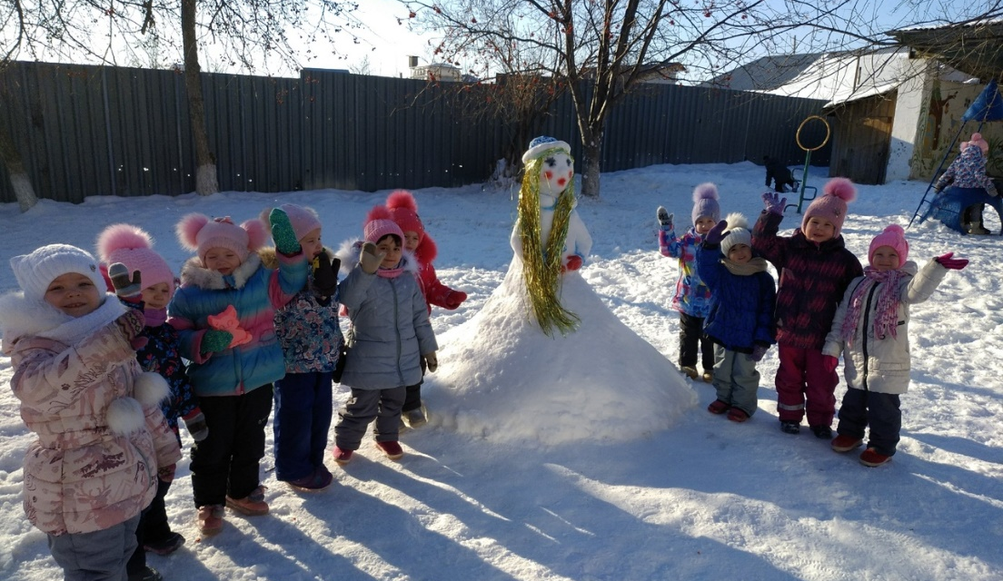
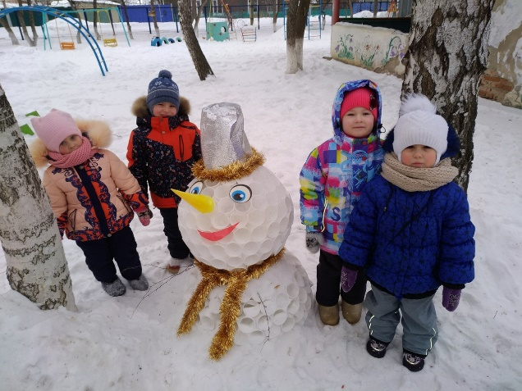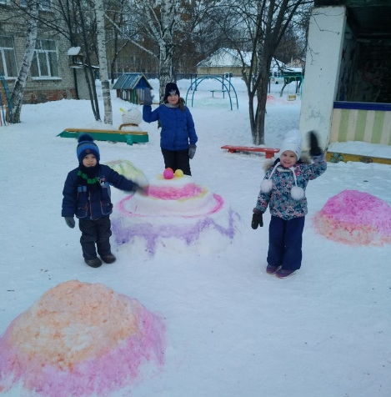
Вид проекта: познавательно-исследовательский.
Срок реализации проекта:
10.01.2020- 28.02.2020 – среднесрочный

Исполнители проекта:
- Воронина Елена Владимировна,
воспитатель ВКК;
- дети средней группы «Росток»;
- родители.

г. Богданович
2020 г.

Детский познавательно - исследовательский проект на тему:
«Мир снега» в средней группе ДОУ.

Разработала: воспитатель ВКК – Воронина Елена Владимировна
Сроки реализации проекта: 10.01.2020- 28.02.2020 – среднесрочный
Участники: воспитатели, родители, дети.

Актуальность. Экологическое воспитание и образование детей становится актуальным в настоящее время. Тема проекта способствует созданию необходимых условий в ДОУ по формированию у дошкольников целостного представления о природе: уточнению и расширению знания о свойствах снега, воды, льда; для общения ребенка с миром неживой природы; развитию у детей любознательности; творческих способностей; познавательной активности; развитию коммуникативных навыков.

Объект исследования: снег.
Предмет исследования: физические свойства снега.

Проблема:
1 (детская) - почему нельзя кататься на снежной горке, не полив ее водой;
2 (педагогическая) - низкий уровень знаний детей средней группы о свойствах воды, льда и снега.

Цель проекта:
1 – Создать прочные и красивые снежные построеки на прогулочном участке;
2 – Формирование знаний о неживой природе в зимний период. Развитие познавательного интереса и исследовательской активности в процессе экспериментирования со снегом.

Задачи. Исследовать, что такое снег, изучить его свойства. Развитие познавательных и творческих способностей детей в процессе ознакомления со снегом через наблюдения и опытно - экспериментальную деятельность:
1.Дать детям представления о природном объекте-снеге, его превращении в воду и в лед.
2.Формировать познавательную активность детей при проведении опытов, экспериментов и наблюдений.
3.Развить любознательность, познавательные интересы, внимание, память, речь, наблюдательность, экологическую воспитанность дошкольников.
4.Закрепить знания о свойствах снега и льда.
5. Вызывать положительнее эмоции, чувство восхищения явлениями в природе через поэтический образ в стихах.
6.Воспитывать наблюдательность, интерес к родной природе.
7.Учить детей делать выводы, анализировать полученные результаты путем сравнения.
8. Содействовать воспитанию сотрудничества во взросло – детских отношениях.

Ожидаемый результат.
По окончанию проекта дети смогут: расширить знания о снеге, укрепить исследовательский интерес к природе.

Предшествующая работа:
- Изучение уровня знаний по теме
- Подбор методической литературы и материалов
- Подбор художественной литературы
- Поисковая работа по подбору пособий по теме

Содержание практической деятельности по выполнению проекта
- Познавательная беседа «Вода вокруг нас».
- Дидактические игры «Найди, где прячется вода», опыты «Свойства воды, снега и льда».
- Чтение художественной литературы Н. Сладков, рассказы «Под водой», «Теплые струи», «В глубине», «Мое озеро». Разгадывание загадок про воду, чтение стихов о снеге.
- Подвижные игры «Капельки и ветерок», «Снежинки и капельки».
- Наблюдение «Наблюдаем за снегопадом», «Свойства снега», «Наблюдаем за сосульками»
- Показ презентации по теме «Вода в трех состояниях».
- Совместная деятельность детей с родителями: Домашние опыты с водой – замораживание, нагревание, переливание в разные формы, окрашивание (с дальнейшим совместным обсуждением результатов).
- Демонстрационный материал «Погода» с выкладкой особенностей воды в природе.
- Итоговое мероприятие: Постройка снежных фигур и ледяной горки на прогулочном участке.

Какие культурные практики освоили дети в проекте, какие приобрели социальные и личностные компетенции? | Какие вопросы саморазвития воспитатель решил для себя как профессионал и как личность?
- В коллективе детей происходит обмен опыта, что даем возможность каждому ребенку более подробно узнать о том или ином явлении при его отсутствии.  - В процессе коллективного творчества дети глубже усвоили материал относительно данной темы. | - Имея в наличии определенное количество материала (в данном случае тема «Вода») можно коллективно узнать все свойства и качества, а также роль данного материала в жизни всего живого. Методом совместной работы и можно получить представление о том или ином объекте.

Опыты с водой, снегом и льдом
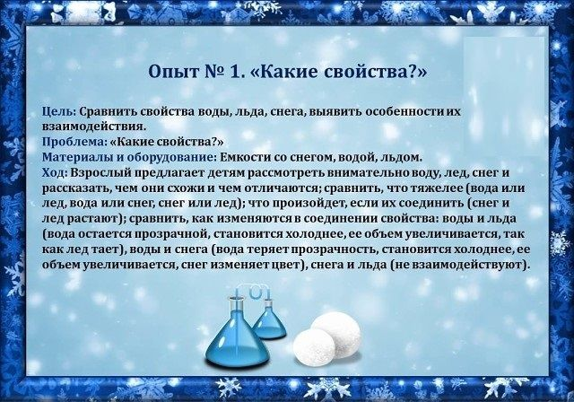
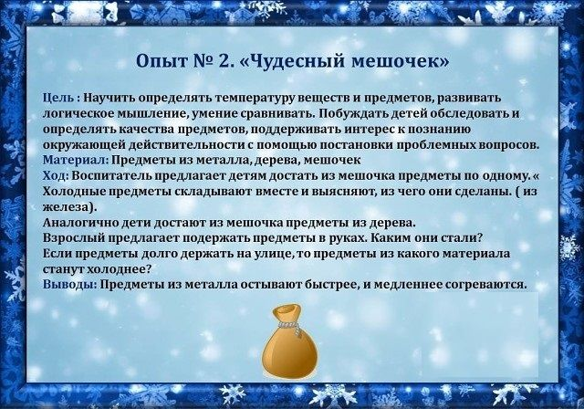

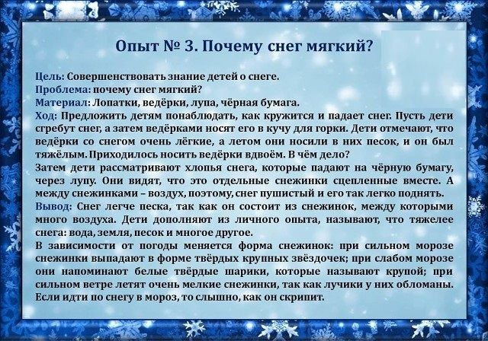

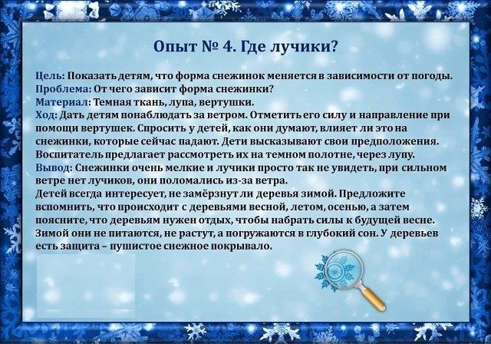

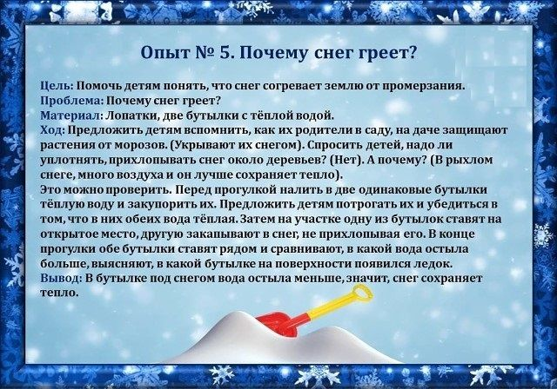

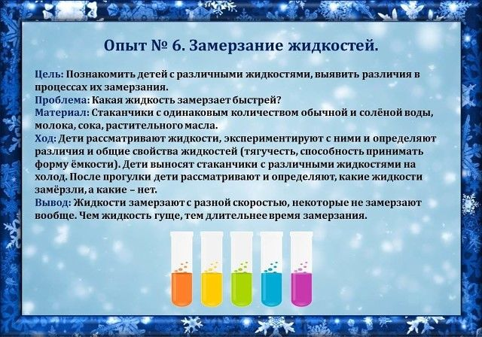

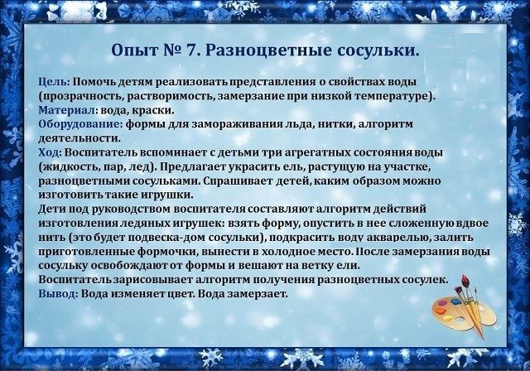

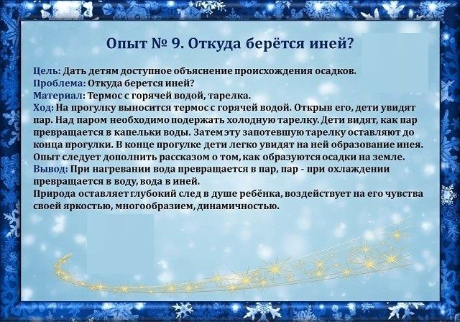
8

Эксперименты с водой:
- Вода – это прозрачная жидкость, не имеющая цвета, запаха и вкуса
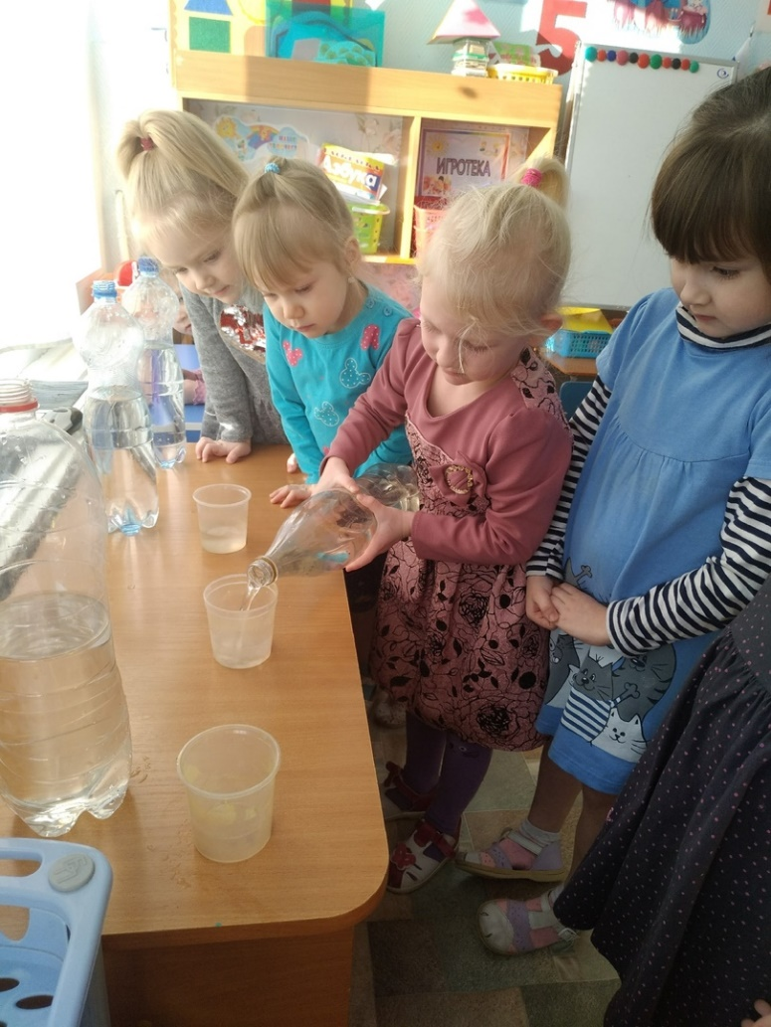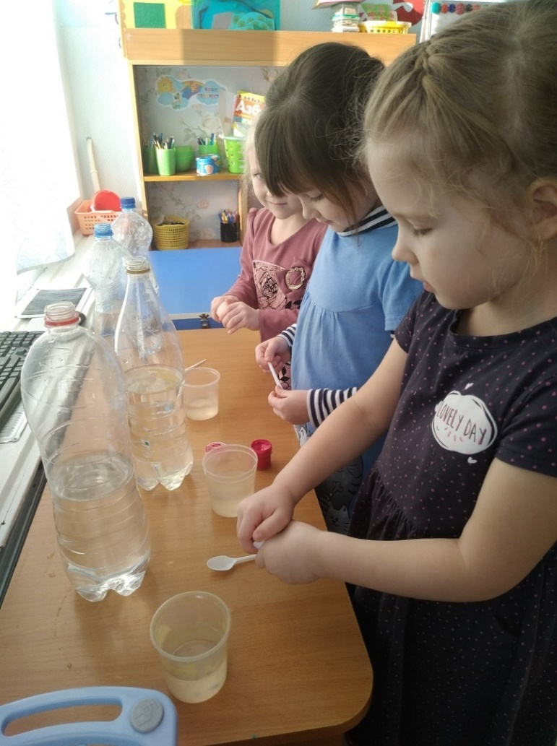
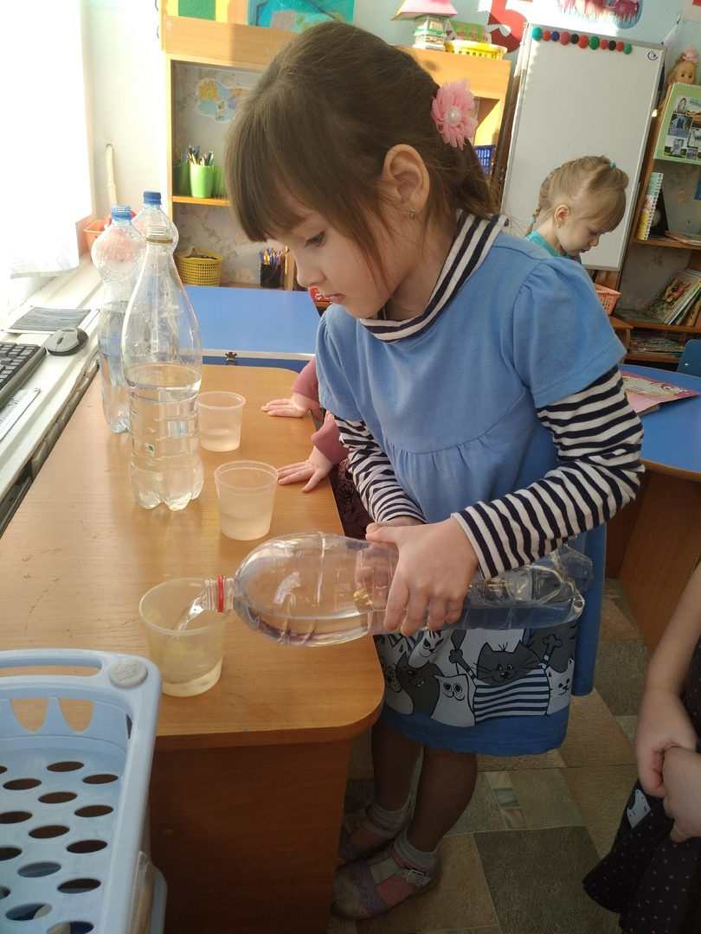
Эксперименты с водой:
- Вода растворяет различные вещества (соль, сахар, краски)
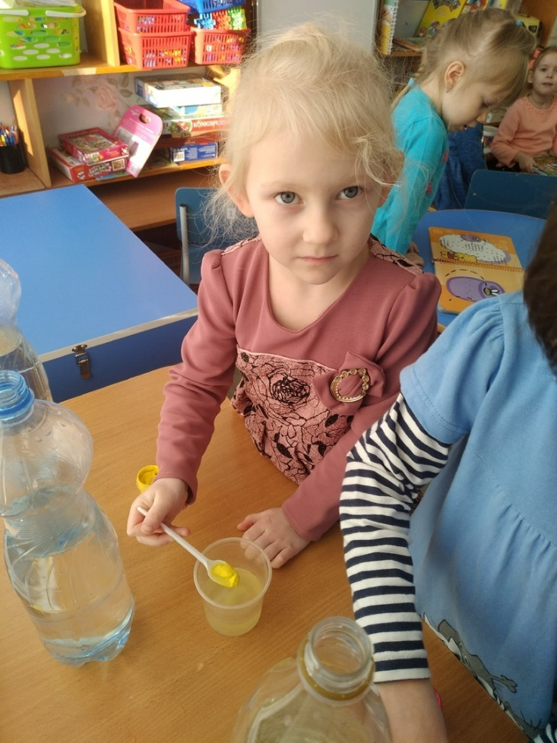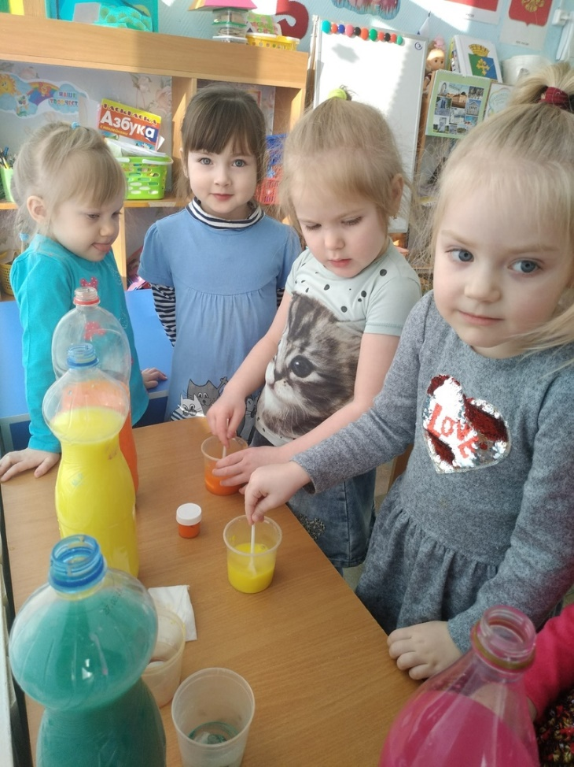
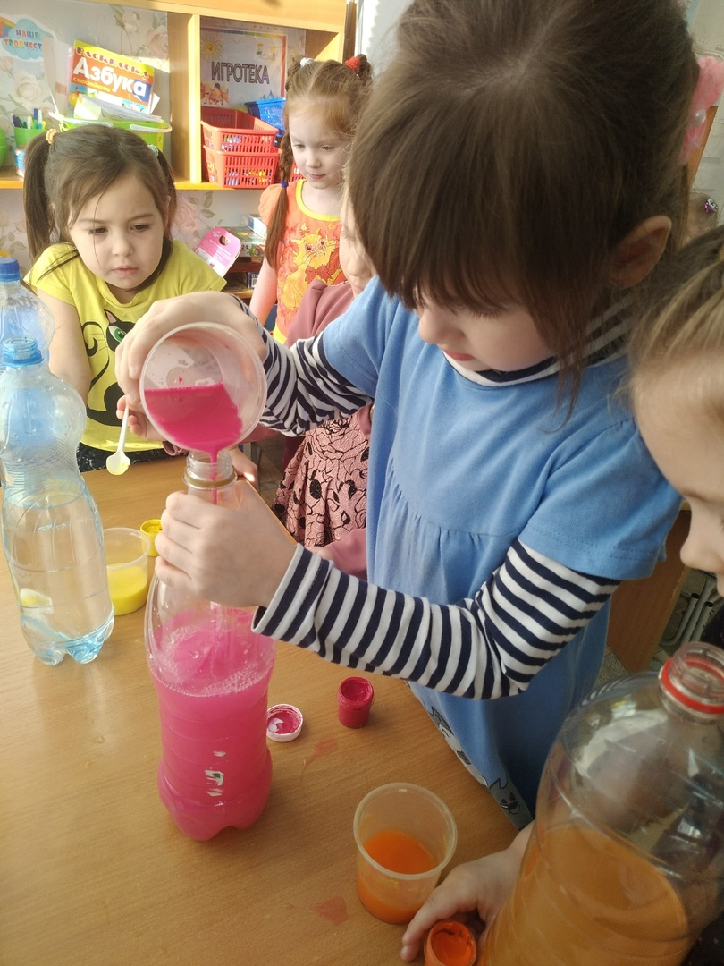
Эксперименты с водой:
- Вода принимает форму сосуда, в который ее наливают
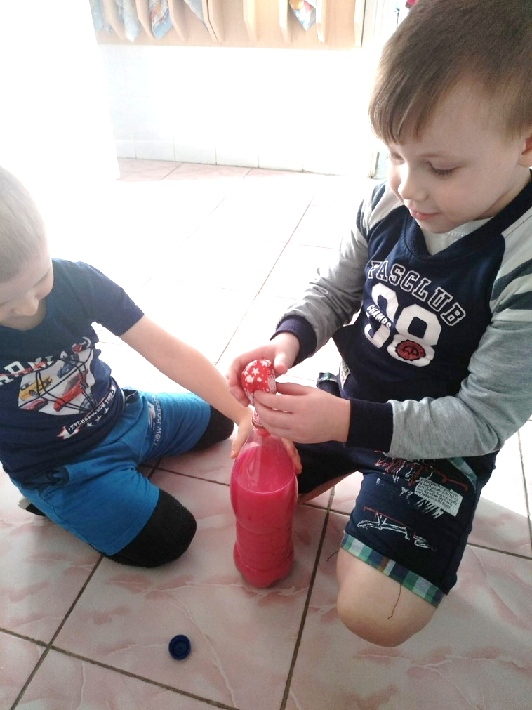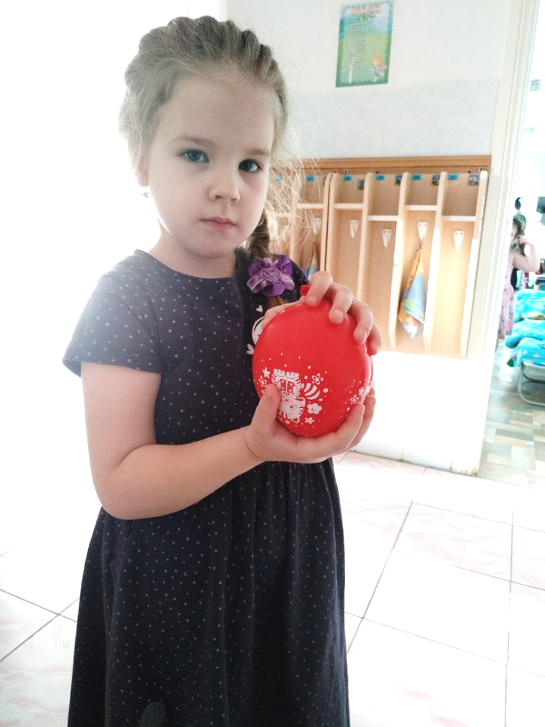
- Вода замерзает и превращается в лед
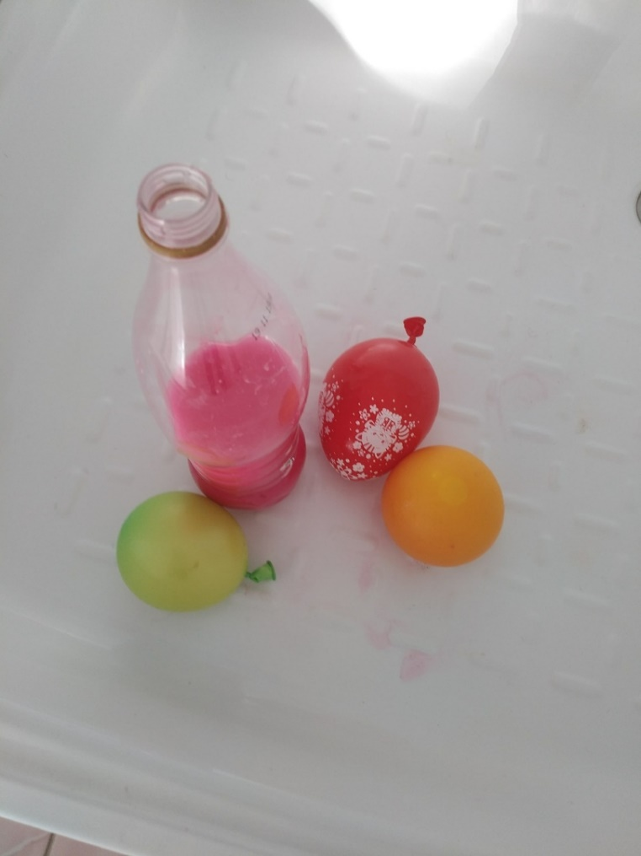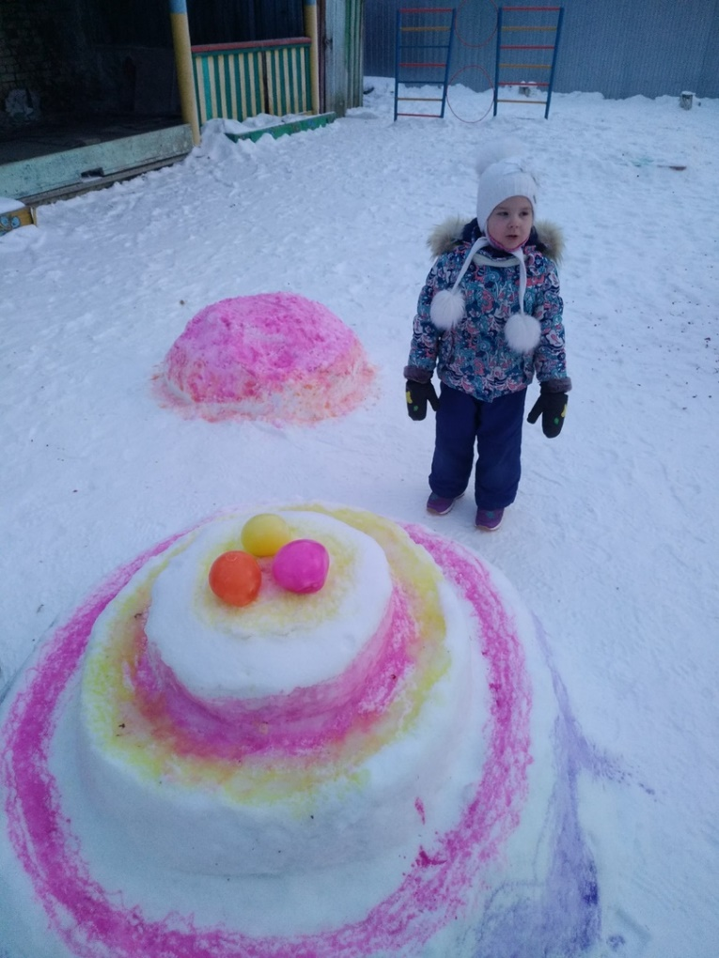

Эксперименты с водой и снегом:
- При поливе снежной горки водой, на поверхности образуется ледяная корка, по которой можно кататься

